**INSTRUCTIVO DE FARMACIA (MO)**

**Administración de Convenios – Gerencia de Prestaciones del Hospital Británico**

# 

**CARGA DE PRECIOS DE MEDICAMENTOS A TRAVÉS DE ALFABETA:**

Desde la web de [AlfaBeta.net](http://www.alfabeta.net/descargas/index.jsp), se descargarán los archivos diarios y mensuales para la actualización de precios de Medicamentos (ME) activos incluidos en la base de datos del Manual Farmacéutico.

Dirigirse a la sección “Descargar”, ingresando con el usuario y contraseña correspondiente (hbfarma//cevalloshb). Allí aparecerá una lista de archivos para elegir el correspondiente:

* Catálogo Actualizaciones 🡪 para el archivo de carga diario.
* Catálogo Mensual 🡪 para el archivo de carga que se realiza el primer día del mes.

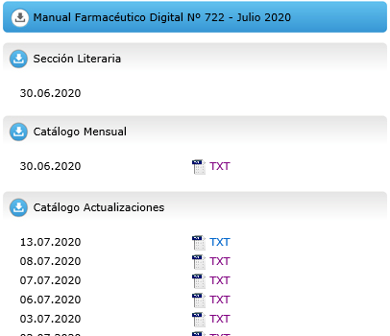

Eligiendo el **TXT** correspondiente, comenzará la descarga de un archivo comprimido (.zip) del que se extraerán solo 3 archivos:

* manextra.txt
* monodroga.txt
* manual.dat

Una vez descargados, se renombrarán agregando la fecha del día.

Estos archivos se utilizarán para el armado de un archivo Excel para consulta de datos y para la carga en SAP de los precios de ME, además de ser guardados en la siguiente ruta:

\\srv-nas02-hbc\DCA\Administracion de Convenios\FARMACIA\MANUAL FARMACEUTICO\BACKUPS cargas de MF\MO 2025 (dat)\2025-02

**1) Archivo Excel para consulta de datos**

Con el archivo “manual_nuevaversion.dat” se creará el archivo Excel del Manual Farmacéutico Mensual, editando algunas columnas y agregando un par de fórmulas.

El mismo archivo, pero de la versión diaria, se editará primero y luego se anexará a continuación de la última fila del Excel de Manual Farmacéutico Mensual.

**Edición del archivo:**

Se abrirá el archivo con la opción de datos *De Ancho Fijo* y en *Origen del archivo* “Windows (ANSI)”, para clickear “Siguiente”.

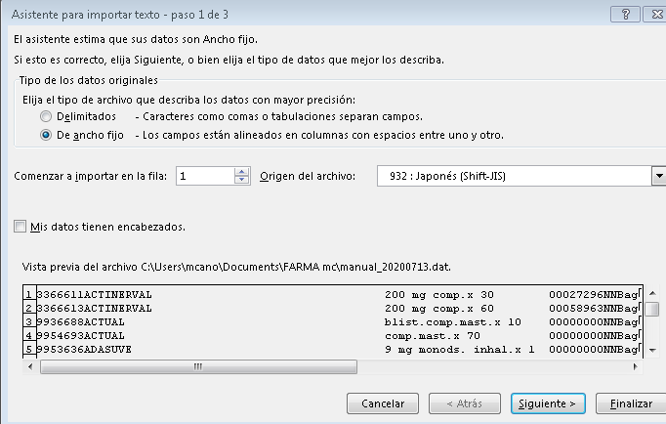

Se agregarán los espacios correspondientes a las diferentes columnas de datos con esta disposición: 7/51/75/83/84/85/100/113/121/122/123/124/125/126/129/134/135/148/152/153/154/155/156

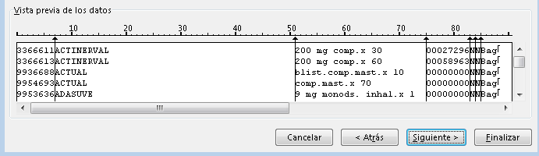

**Estructura de registros del archivo “manual.dat”:**

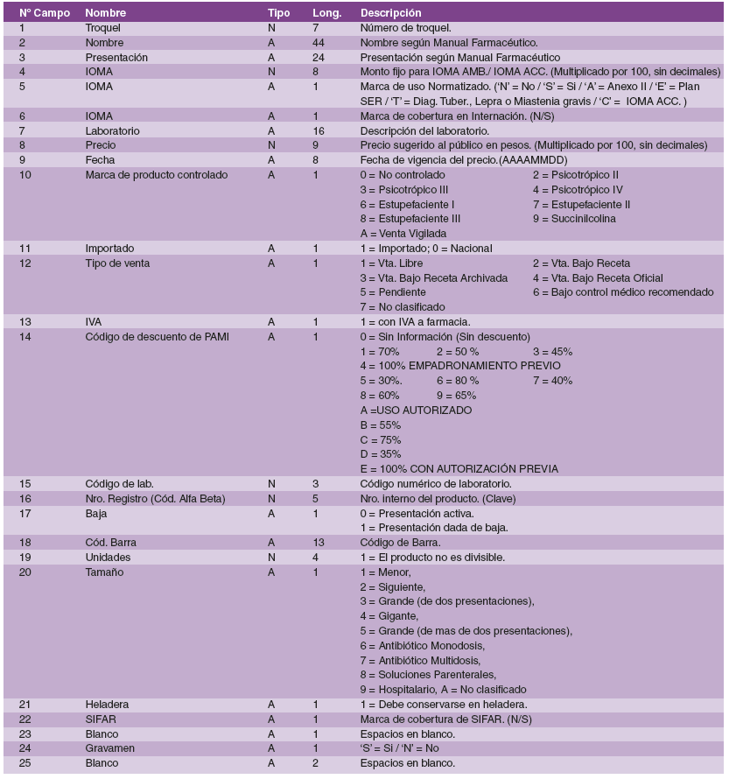

Una vez ajustado el ancho de columnas, se le insertará una nueva columna I (posterior a la H) con la formula “H/100”, para que convierta el número a una expresión de valor con 2 decimales.

Se copiarán los datos de las columnas H e I y se pegarán en el mismo lugar, pero como “Solo Valores”, para después eliminar la columna H.

Posteriormente, se añadirá una nueva columna I (posterior a la nueva columna H con decimales) y se le insertará una fórmula que divida los valores de la columna “H” con los de la “T”, aplicando a dicha fórmula a toda la columna.

Esto nos dará el valor unitario de cada comprimido, puesto que la columna T es la que indica cuantas unidades son. Además, dicho dato es el que se cargará en SAP para la mayoría de los ME, por lo tanto, es necesaria su consulta para asignar valor cuando se produce el alta de un ME.

Una vez obtenido el archivo, se copiarán todos los datos y se anexarán después de la última fila del Excel del Manual Farmacéutico del mes en curso. Se añadirán fecha, bordes y fondos de colores que permitirán su fácil identificación.

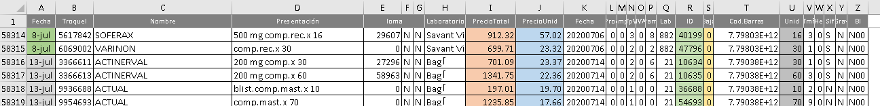

Después, de los valores nuevos, se filtrarán de las columnas R y S (ID y Baja) aquellos ME que se hayan dado de baja del Manual Farmacéutico, los cuales aparecerán con un 1.

Desde la tx **SE16**, se ingresará a la tabla **NTPK** para buscar por ID los ME que existen en el HB y, de obtener resultados positivos, estas prestaciones pasarán a considerarse “Fuera de MF” y se cargarán en otro archivo, donde se analizarán particularmente todos esos casos.

**2) Carga de precios en SAP**

En la tx **ZDOWN** se subirán al servidor los 3 archivos descargados desde el directorio local a las siguientes rutas, cambiando el último valor de estas por el nombre de nuestros archivos:

c:\desar\interfaces\precios\manual_20200713.dat

c:\desar\interfaces\precios\manextra_20200713.txt

c:\desar\interfaces\precios\monodroga_20200713.txt

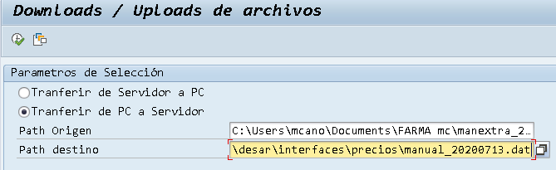

Una vez subidos los 3 archivos, en la tx. **ZIHFA001** se completarán los valores con las rutas que definimos antes, siendo la primero la del manual, la segunda la del manextra y la última del monodro.

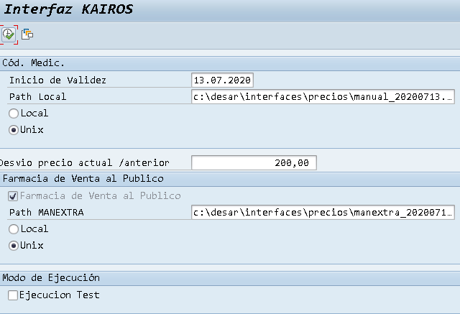

*En la imagen falta monodro.txt, pero se completa de la misma manera.*

Luego, en la barra superior, se ejecutará la tarea en segundo plano de la siguiente manera:

“Programa” > “Ejecutar en proceso fondo” > Evento de salida: “A continuación solo SPOOL SAP” > Continuar > “Inmediato” > Grabar

Desde la tx **SMX** (Jobs propios) se analizará la información cargada y se detectarán posibles errores en el archivo original. Se hará una copia de este log para una futura consulta, ingresando al logo en la columna “Lista” y al del encabezado “Tp”, habiendo ingresado previamente, para exportar el archivo como “.htm”.

Se guardará en \\srv-nas02-hbc\DCA\Administracion de Convenios\FARMACIA\MANUAL FARMACEUTICO\BACKUPS cargas de MF\Reportes Cargas MF (html)\REPORTES.2025